5000份问卷揭秘 你的资产配置做对了吗？
【备选】5000份问卷揭秘 多少人在做多元资产配置？

【编者按】
相较于公募基金的整体发展历史，FOF在国内还是个新生代。而这些年FOF的蓬勃发展也说明，作为投资基金的“聪明钱”，FOF在优选基金、大类择时、资产配置等方面的能力已越来越受到认可。
《FOF之我见》专栏，由兴证全球基金FOF投资与金融工程部同事撰写，旨在与您分享，基金研究与投资中的发现，包括如何正确理解收益与波动，基金投资的正确方法与误区，多元资产配置的魅力与趋势等，希望对您有所裨益。

随着A股走向分化和复杂化，越来越多的投资者开始考虑多元资产配置。多资产配置被誉为“投资中唯一的免费午餐”，通过不同类型资产的搭配，提高和优化组合的风险收益特征。为了更好地了解投资者对多元资产配置的认知与需求，我们在2024年末设计并发布了一套调查问卷，截至2025年春节前，我们共收到5421份投资者的问卷反馈。从问卷的统计结果中，我们发现，尽管目前投资者对于多元资产配置的了解程度较为一般，但大部分投资者认同多元资产配置的核心意义——分散和降低投资风险，有超过一半的投资者表示希望在家庭理财配置中增加资产类别。
从这些数据来看，个人投资者们对于多元资产配置的潜在需求是比较大的。未来，多元资产配置有望成为越来越多投资者的选择。

多数投资者认可多元资产配置的意义
在本次调查的样本中，男性投资者略多于女性，31岁及以上的投资者占比较高，且超半数以上的投资者拥有超过3年的投资经验。这一样本分布反映了本次参与调查的投资者群体相对成熟，具备一定的投资基础。
调查显示，投资者对多元资产配置的了解程度总体较为一般，但对该概念的认可度较高。尤其是投资经验超过5年的投资者中，有65%的人对多元资产配置表示非常认可。这表明，随着投资经验的积累，投资者更能体会到多元资产配置的重要性。
尽管部分投资者对多元资产配置的具体操作和理论了解不深，但近74%的投资者认同其核心意义——分散和降低投资风险。正如我们在之前的文章《多元资产配置是家庭理财大趋势》中所提到的，“资产配置多元化是投资中唯一的免费午餐”，通过搭配低相关性或负相关性的资产，投资者可以优化投资组合的风险收益特征，从而在相同风险下获得更高收益，或在相同收益下承担更低风险。简单的理解就是，通过多元资产配置，让你的投资变得更划算了。
31-50岁的投资者 参与海外资产、黄金投资更积极
随着国内理财工具箱的丰富，居民进行全球化投资变得越来越便捷、可行。不过，我们的调查结果发现，当下投资者对海外金融资产的配置比例并不高，超过半数的投资者在这部分的投资比例控制在家庭金融资产的10%以下。这一现象在投资经验较短的投资者中更为普遍。例如，在投资经验不足1年的群体中，有45%的人尚未涉足海外资产投资。
从年龄分布来看，18-30岁和50岁以上的投资者对海外资产的配置比例偏低，而中间年龄层（31-50岁）的投资者则表现出更高的参与度。这种两极分化的现象可能与不同年龄段的风险偏好、投资目标以及对海外市场的了解程度有关。

在黄金投资方面我们也发现了相似的调查结果。一方面，投资经验较短的投资者对黄金资产的参与度不高，其中投资经验不足1年的投资者中有30%未投资过黄金资产。另一方面，在投资者不同年龄阶段的参与度也呈现出类似的两极分化趋势，18-30岁和50岁以上的投资者不投资黄金的人群比例略高于中间年龄层（31-50岁）。
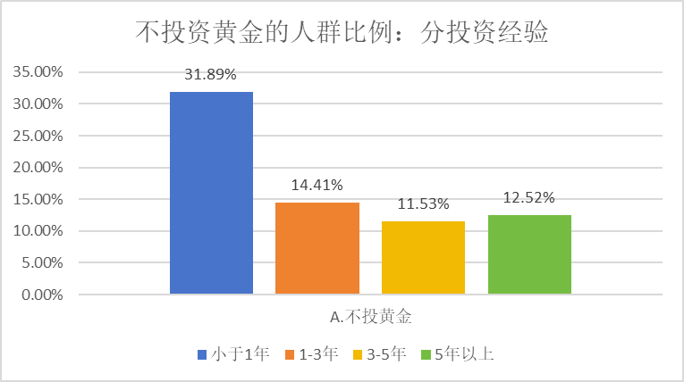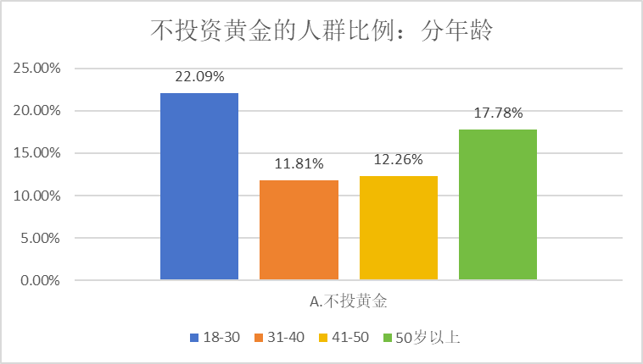

超一半投资者希望增加家庭理财资产类别
我们在调查问卷中还收集了大家对于未来家庭理财规划的展望。调查结果显示，在家庭理财规划方面，有超过一半的投资者表示希望增加资产类别，尤其是在投资经验超过5年的群体中，这一比例接近70%。这表明投资者有较高的多元资产配置需求，且随着投资经验的积累，投资者对多元化配置的需求显著增加。
我们还发现，在实际操作中，大部分投资者倾向于通过多元配置型FOF（基金中的基金）产品或多元配置策略的投顾服务来实现资产配置。同样，经验更为丰富的个人投资者对这类专业服务的需求仍有明显提升。

本次调查一定程度上可以体现出个人投资者在多元资产配置方面的认知与行为特点。尽管部分投资者对这一概念的认知有限，但大多数人都充分认可多元资产配置在分散风险、优化风险收益特征方面的重要作用，并且在未来的家庭理财规划中，超半数投资者有意愿增加资产类别、实现多元化配置。我们也观察到，个人投资者们对于专业化多元资产配置服务的潜在需求也是较大的。
未来，随着金融市场的不断发展和投资者教育的普及，多元资产配置有望成为更多家庭理财规划的核心策略。兴证全球基金FOF团队已推出全新“配置系列”FOF产品，包括兴证全球积极配置FOF、兴证全球盈鑫多元配置FOF，基金业绩基准中均覆盖了权益、固收、境外资产、黄金资产，可实现一站式多元资产配置，力争满足投资者家庭理财“多元资产配置”、“全球化投资”的理财规划。
兴证全球基金旗下配置系列FOF产品
基金名称 | 基金代码 | 基金经理 | 成立日 | 业绩基准 | 近1年收益率
兴证全球积极配置FOF-LOF | A类 501215  C类 013786 | 林国怀（丁凯琳2021/11/12至2023/1/3共管）、刘水清（2025/2/13至今） | 2021/11/12 | 中证偏股型基金指数收益率*70%+MSCI世界指数(MSCI World Index)收益率(使用估值汇率折算)*15%+上海黄金交易所Au99.99现货实盘合约收盘价收益率*5%+中债综合(全价)指数收益率*10% | 10.63%（A类）  10.30%（C类）
兴证全球盈鑫多元配置FOF | A类 023003  C类 023004 | 林国怀、丁凯琳 | 2025/01/23 | 中证偏股型基金指数收益率×50％＋MSCI世界指数(MSCI World Index)收益率（使用估值汇率折算）×12％＋上海黄金交易所Au99.99现货实盘合约收盘价收益率×3％＋中债综合（全价）指数收益率×35％ | 成立不满一年
业绩数据截至2025/3/14。历史数据不代表未来。投资须谨慎。

风险提示：
兴证全球积极配置三年封闭运作混合型基金中基金（FOF-LOF）于2021年11月12日成立，封闭运作期于 2024年11月11日届满，自2024年11月12日起转为上市开放式基金（LOF），基金名称调整为“兴证全球积极配置混合型基金中基金（FOF-LOF）”；同步变更基金业绩比较基准：由“中证偏股型基金指数收益率×85％+中债综合（全价）指数收益率×15％”变更为“中证偏股型基金指数收益率×70％＋MSCI 世界指数(MSCI World Index)收益率（使用估值汇率折算）×15％＋上海黄金交易所Au99.99 现货实盘合约收盘价收益率×5％＋中债综合（全价）指数收益率×10％”。历任基金经理：林国怀（2021/11/12至今），丁凯琳（2021/11/12-2023/01/03），刘水清（2025/02/13至今）。
截至2024年12月31日，兴证全球积极配置混合（FOF-LOF）A类成立以来回报为-14.02%，同期业绩基准回报为-25.06%，其成立以来每年度的业绩及比较基准：2022（-13.63%/-18.58%）、2023（-7.92%/-12.21%）、2024（6.67%/5.07%），其中丁凯琳于2021年11月12日共同管理，2023年1月4日卸任；兴证全球积极配置混合（FOF-LOF）C类成立以来回报为-14.82%，同期业绩基准回报为-25.06%，其成立以来每年度的业绩及比较基准：2022（-13.88%/-18.58%）、2023（-8.21%/-12.21%）、2024（6.37%/5.07%）。
兴证全球基金承诺以诚实信用、勤勉尽责的原则管理和运用基金财产，但不保证基金一定盈利，也不保证最低收益，投资人应当认真阅读基金合同、招募说明书等基金法律文件，了解基金的风险收益特征，并根据自身的投资目的、投资期限、投资经验、资产状况等判断基金是否和投资人的风险承受能力相适应，自主判断基金的投资价值，自主做出投资决策，自行承担投资风险。我国基金运作时间较短，不能反映股市发展的所有阶段。基金管理人管理的其他基金的业绩或基金经理曾管理的其他基金的业绩不构成基金业绩表现的保证。基金投资须谨慎，请审慎选择。

